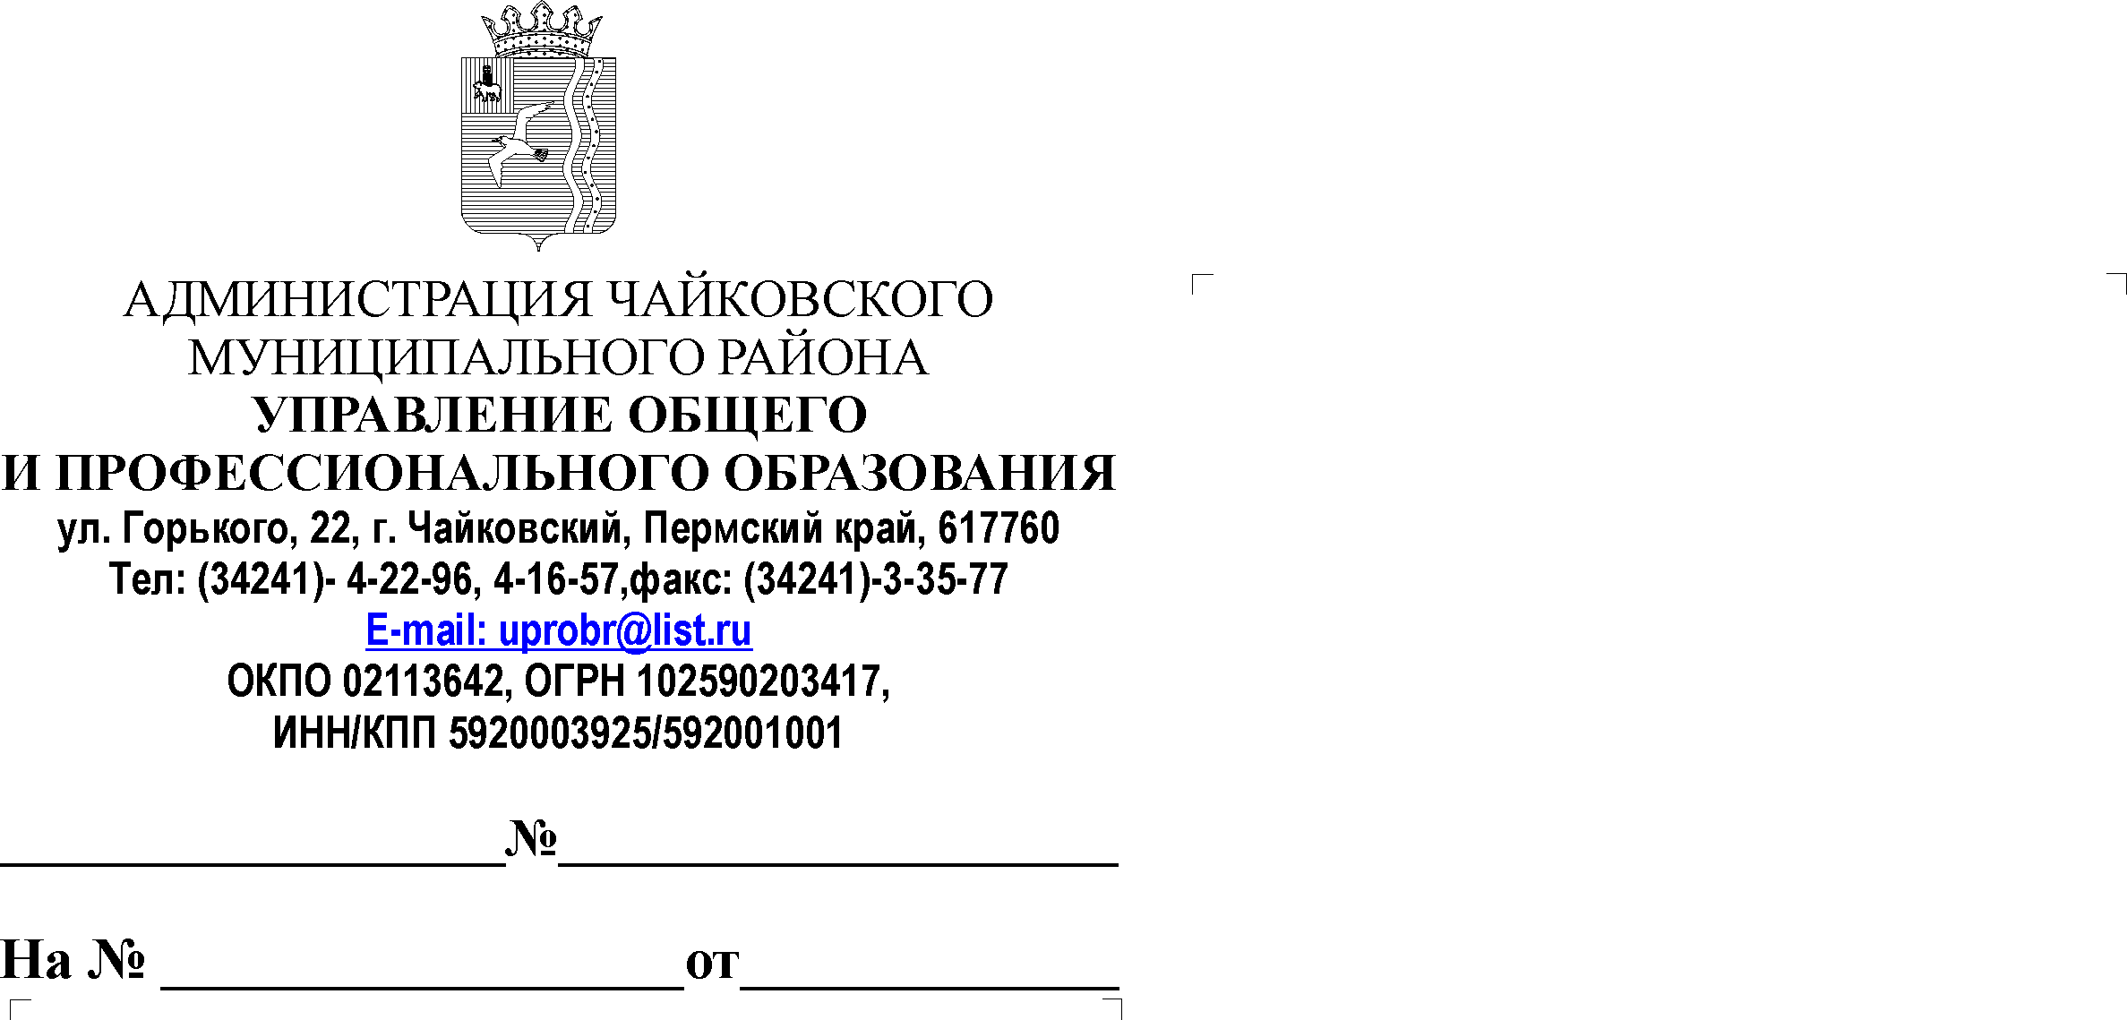
Руководителям образовательных организаций

02.10.2015
07-01-28-1402

Уважаемые руководители!

Направляю Вам письмо Министерства образования и науки Пермского края от 28.09.2015 № СЭД-26-01-21-1494. Необходимо размещать во всех образовательных организациях информацию для обучающихся, их родителей о механизмах защиты детей от жестокого обращения, насилия, о действующих «горячих линиях», «телефонах доверия». Служба Детского телефона доверия работает под единым общероссийским номером 8-800-2000-122. Очную помощь ребенку в г. Чайковский может оказать психолог детской городской больницы, прошедший специальную переподготовку.

Приложение: на 2 л. в 1 экз.

Начальник Управления О и ПО Е.М. Остренко

О.В. Власова
3 18 24

